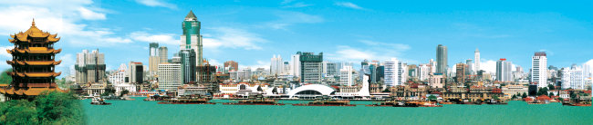

**第35届国际热电大会暨第一届亚洲热电会议**

**企业参展和赞助方案**

**国际热电大会介绍**

国际热电大会致力于为广大热电材料及器件研究领域的研究人员提供一个国际性的学术交流平台，同时为企业提供展示自己产品和创意的舞台。第1届国际热电大会于1976年9月1日在美国德克萨斯州的阿灵顿召开，此后每2年举办一次。从1989年起，会议改为每年一次，由北美洲、欧洲和亚洲（包含大洋洲）相关国家轮流承办，至今已举办了34届。第35届国际热电大会暨第一届亚洲热电会议将于2016年5月29日（星期日）至6月2日（星期四）在中国武汉召开。

**上届回顾**

第34届国际热电大会于2015年7月初在德国德里斯顿召开，参会人员754人，参展企业近30家。

**参会代表来源**

参加会议的代表为从事与热电理论、热电材料、热电器件和系统研究以及应用相关的专家、学者、研究生和企业代表。参加会议的人员来自于国际著名学术机构和重要企业，包括：美国麻省理工学院、加州理工学院、密歇根大学、西北大学、哈佛大学、华盛顿大学、加州大学伯克利分校、德国斯图加特大学、德国弗莱堡大学、英国牛津大学、伦敦大学、卡迪夫大学、日本东北大学、大阪大学、名古屋大学等国际著名大学和美国橡树岭国家实验室、布鲁克海文国家实验室、美国国家标准与技术研究院、德国马普研究所、德国宇航研究所、德国弗劳恩霍夫物理测量技术研究所（IPM）和日本产业技术综合研究所等国外著名研究机构。国内的参加人员来自于如清华大学、浙江大学、复旦大学、中国科技大学、北京航空航天大学、同济大学、武汉大学、华中科技大学、吉林大学、山东大学等著名高校和中科院上海硅酸盐研究所、中科院物理研究所、中国科学院理化技术研究所、中国科学院福建物质结构研究所等。参加会议的企业代表来自于美国Marlow Industries, inc、Alphabet Energy, Inc.、Gentherm Inc.、国内广东富信科技股份有限公司和江西纳米克热电电子股份有限公司等单位。

**大会信息**

**大会日期：**2016年5月29日（星期日）至6月2日（星期四）

**大会地点：**中国武汉 万达瑞华酒店（华中地区唯一的七星级酒店）

武汉武昌区水果湖街东湖路138号

**主办单位：**武汉理工大学

**协办单位：**中国科学院上海硅酸盐研究所、浙江大学、清华大学

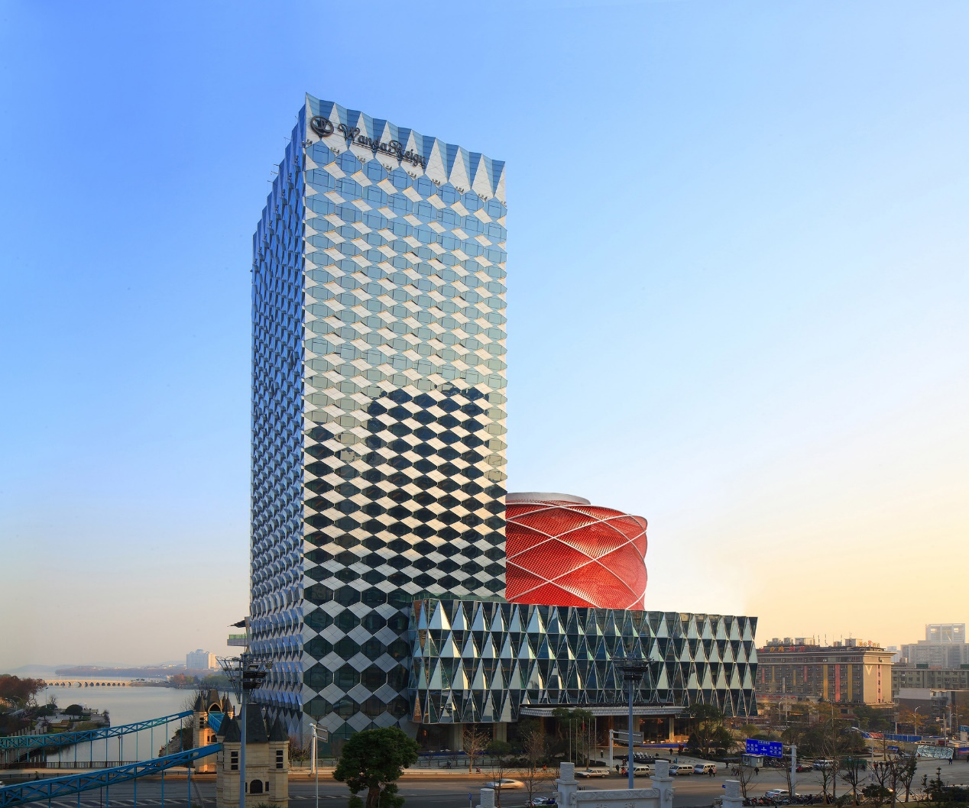

**企业参展赞助方案**

|  |  |  |
| --- | --- | --- |
| **种类** | **项目** | **收费** |
| **普通**  **参展商** | 1. **提供标准展位一个（3×2 m2），桌子一张，椅子两把，电源插头；** 2. **免2人会议注册费。** | **国内企业25,000 RMB**  **国外企业 4,000 USD** |
| **银牌**  **赞助商** | 1. **提供标准展位一个（3×2 m2），桌子一张，椅子两把，电源插头；** 2. **免2 人会议注册费；** 3. **会议程序册（含论文摘要）广告页（A4 纸整版，彩色）；** 4. **会议资料袋内置广告（A4 纸整版，彩色）。** | **国内企业 50,000 RMB**  **国外企业 8,000 USD** |
| **金牌**  **赞助商** | 1. **提供标准展位一个（3×2 m2），桌子一张，椅子两把，电源插头；** 2. **免2 人会议注册费；** 3. **会议程序册（含论文摘要）广告页（A4 纸整版，彩色）；** 4. **设置链接在会议网站上进行企业的介绍和宣传；** 5. **会议资料袋内置广告（A4 纸整版，彩色）。** | **国内企业 10,0000 RMB**  **国外企业 15,000 USD** |

**标准展位介绍：**

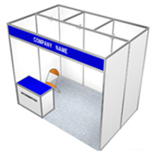

**- 3米x 2米 = 6 平方米；**

**- 带隔断**

**- 1张桌子，2把椅子**

**- 1个垃圾篓**

**- 电源插座220V 50Hz**

**参展展位安排**

**■ 展示时间安排**

**布展:** 2016年5月29日（星期日）14:00 至18:00

**展示:** 2016年5月30日（星期一）至6月2日（星期四） 08:00 至 18:30

**撤展:** 2016年6月2日（星期四）18:30

**■ 展示地点:** 武汉万达瑞华酒店3楼

**■ 申请程序:**

**■ 展位分布图:**

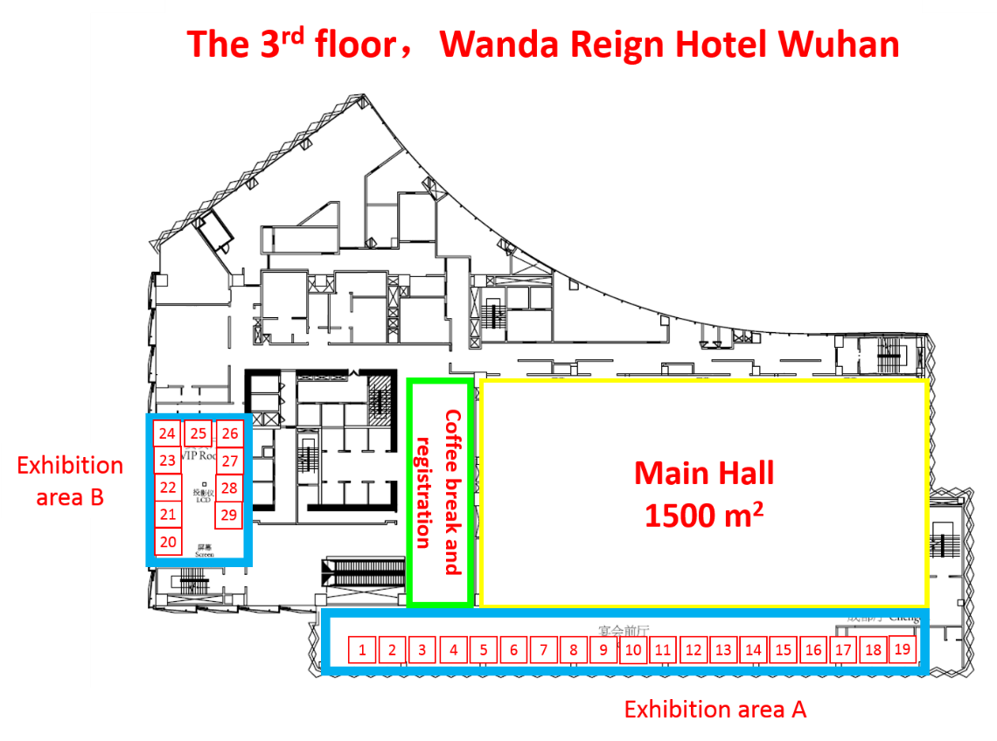

**※ 展位分布图根据参展情况可能会做调整。**

**※ 展位的分配根据报名顺序先到先得的原则，但最终方案由组委会确定。**

**第35届国际热电大会暨第一届亚洲热电会议**

**参展赞助协议**

**甲方：武汉理工大学第35届国际热电大会暨第一届亚洲热电会议组委会**

**乙方：**

**经双方协商，乙方同意为2016年5月29日至6月2日在湖北省武汉市召开的第35届国际热电大会暨第一届亚洲热电会议提供参展赞助，并达成如下协议。**

**一、甲方为乙方提供：**

**（填写具体内容）**

**二、乙方为本次会议提供参展赞助费人民币 元（大写： 元整）。**

**三、乙方承诺在2016年4月15日前将赞助费通过银行汇款至**

**收款单位：武汉理工大学**

**开户银行：中国工商银行洪山支行**

**银行账号：3202006709000475962-000000003**

**四、如本次会议因各种原因无法举办，甲方承诺在一个月内全额退款。**

**五、双方约定，本协议内容对（除上级主管和政府监督部门以外）第三方保密。**

**其他未尽事宜由双方共同协商。**

**甲方：大会组委会（武汉理工大学） 乙方：**

**（盖章） （盖章）**

**代表： 代表：**

**（签字） （签字）**

**日期： 年 月 日 日期： 年 月 日**